

Amnesty International RSVP Schrijfactie november 2025 Ooststellingwerf

actie ivoorkust
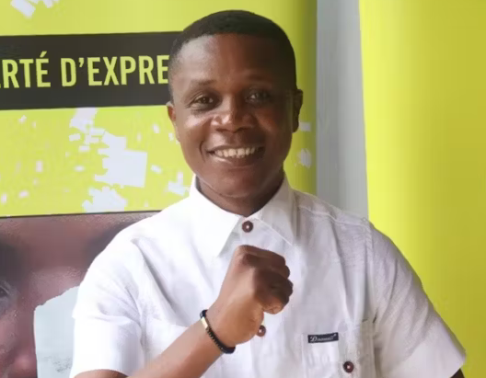
2 jaar cel voor vakbondsleider
Ghislain Duggary Assy is hoofd communicatie van een onderwijsvakbond in Ivoorkust. Begin april wilden hij en andere vakbonden gaan staken voor betere salarissen voor leraren. Maar zover kwam het niet. De avond vóór de staking werd Assy door gemaskerde mannen uit zijn huis gehaald. Een paar dagen later kreeg hij twee jaar gevangenisstraf. Op 16 juli zei een rechter dat de straf blijft gelden. Maar omdat er geen bevel kwam om hem op te sluiten, is Assy nu nog vrij. Hij had nooit veroordeeld mogen worden.

Verzonnen aanklacht
Assy werd veroordeeld omdat hij het werk van de overheid zou hebben tegengehouden. Maar die aanklacht klopt niet. Assy wilde alleen maar meedoen aan een staking. Staken is een recht dat in de Ivoriaanse grondwet staat.

Wat kunt u doen?
Schrijf vóór 1 december 2025 een brief aan de minister van Justitie en Mensenrechten. Vraag hem om de veroordeling van Ghislain Duggary Assy te vernietigen. Het adres vindt u op de brief, een kopie kunt u eventueel sturen naar:
Embassy of the Republic of the Ivory Coast
H.E. Mr. Diarrassouba Mifougo Youssouf
Laan Van Meerdervoort 16
2517 AK Den Haag
E-mail: ambaci.pays-bas@diplomatie.gouv.ci

Goed nieuws Op 12 augustus hebben de Oegandese autoriteiten Robert Lugya Kayingo vrijgelaten. Hij heeft 27 dagen vastgezeten en al die tijd is er niets van hem vernomen. Kayingo is advocaat en voorzitter van de Oegandese Federale Alliantie, een oppositiepartij. Na zijn vrijlating is hij teruggestuurd naar Zuid-Afrika, waar hij woont. Er is geen aanklacht tegen hem ingediend. Na zijn vrijlating zei hij: “Ik had nooit gedacht dat een organisatie als Amnesty International voor mij zou opkomen en voor mij zou vechten. Ik wil me nu graag aansluiten bij Amnesty om te zien hoe ik samen met anderen voor de mensenrechten kan vechten.”
Het hele verhaal leest u op de website van A.I.
actie Equatoriaal-Guinee
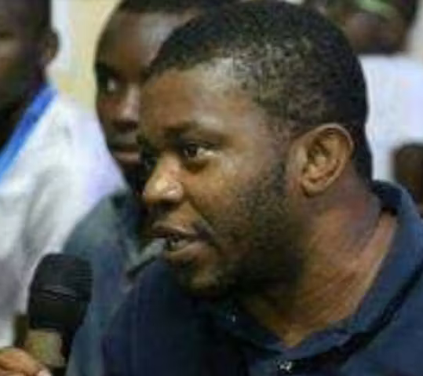
activist afgesneden van de buitenwereld
Op 13 August 2024 werd Equatoriaal-Guinese mensenrechtenactivist Joaquín Elo Ayeto overgebracht naar een gevangenis voor politieke gevangenen. Sindsdien heeft niemand meer iets van hem vernomen. Ayeto werkt voor de mensenrechtenorganisatie Somos+, die volgens de autoriteiten niet geregistreerd is. Daarom wordt hij beschuldigd van illegale activiteiten. Een poging om hem het zwijgen op te leggen.
Bij zijn arrestatie leed Ayeto aan malaria en tyfus. Zijn familie maakt zich grote zorgen, maar krijgt geen informatie over zijn gezondheid.

Verzonnen aanklacht
Ayeto werd op 1 augustus 2024 gearresteerd, kort nadat hij met de Franse ambassadeur sprak over mensenrechtenschendingen op het eiland Annobón als gevolg van de mijnbouw daar. Als lid van een oppositiepartij en mensenrechtenorganisatie wordt hij voortdurend lastiggevallen, mishandeld en vastgezet op basis van verzonnen aanklachten.

Wat kunt u doen?
Schrijf vóór 1 december 2025 een brief aan de president van Equatoriaal-Guinee en vraag om de onmiddellijke vrijlating van Joaquín Elo Ayeto. Het adres staat op de brief, een kopie kunt u eventueel sturen aan: Mission of Equatorial Guinea to the European Union
Place Guy d'Arezzo 6
1180 Brussel
E-mail: guineaecuatorial.brux@skynet.be

NB: vergeet niet uw naam, adres en handtekening onder de brief te zetten!

Portokosten: internationaal € 2,00. Info bij A. Ykema, 514862 en janslotnl@hetnet.nl

<<<<BRIEVEN STUREN HELPT<<<<

